ÍNDICE

RESUMEN EJECUTIVO | 2
- INTRODUCCIÓN | 3
- Objetivo General  - Alcance  - Limitaciones | 3 3  3
- HALLAZGOS Y RECOMENDACIONES | 4
- Inconsistencias detectadas en la documentación del Sistema Visión 2020 | 5
- Integridad de la información del Sistema Visión 2020 | 6
- Proyecto de Digitalización de expedientes de funcionarios | 11
- CONCLUSIONES | 15
- PUNTOS ESPECÍFICOS | 17
- Origen del estudio  - Normativa Aplicable  - Discusión de resultados  - Trámite del informe | 17  17  18  18
- NOMBRES Y FIRMAS | 18
- ANEXOS | 19

RESUMEN EJECUTIVO

A fin de analizar la seguridad razonable del Sistema Visión 2020, el estudio centra su enfoque en la revisión de la integridad y disponibilidad de la información, características imprescindibles en todo sistema informático.

El Sistema Visión 2020 está relacionado con la ejecución del proyecto llamado “Equipamiento, digitalización y almacenamiento para la gestión de los documentos laborales de los funcionarios del MEP, a nivel nacional”, a cargo de la Dirección de Recursos Humanos (DRH) del Ministerio de Educación Pública, siendo esta la herramienta de software definida para almacenar la información digitalizada de los expedientes de los funcionarios del MEP.

Teniendo en cuenta que el proyecto de digitalización de expedientes tiene como antecedentes 2 estudios de auditoría, el presente informe examina el avance respecto a la digitalización de la información relacionada con las aperturas de expedientes de los funcionarios.

Avanzando en la revisión se analiza la información registrada en la base de datos del Sistema, la cual está relacionada con dos temas principales: la correspondencia y los expedientes de los funcionarios. No obstante, se pudo comprobar la presencia de registros duplicados, no se crearon relaciones entre las tablas, y se omite la creación de llaves primarias y foráneas en tablas de la base de datos ScanVisionISO.

Con el fin de garantizar el cumplimiento de la normativa que rige sobre las TIC’s, se emite recomendación a la DRH, para que solicite la documentación técnica del Sistema, que debe de ser considerada en futuras contrataciones ante proveedores, a fin de eliminar la dependencia generada al adquirir servicios ofrecidos por empresas externas a la institución.

A pesar de los esfuerzos por parte de la administración activa para la digitalización de los expedientes de los funcionarios, la DRH indica que el proyecto de digitalización ha sufrido modificaciones en el alcance, basado en la falta de recursos de las partidas presupuestarias que fueron establecidas, es por esto que la Ministra de Educación lo cancela, y propone la creación de un nuevo proyecto que se adecúe a las necesidades actuales de la administración 2014-2018.

Por el contrario, el proyecto planteado en el año 2018 difiere en su alcance, en comparación del proyecto original, ya que únicamente propone realizar la digitalización de los nuevos expedientes, omitiendo la digitalización de los ya existentes, no siendo parte del alcance del nuevo proyecto, por lo que afecta el objetivo original que buscaba la digitalización del 100% de los expedientes de funcionarios.

Por último, con miras hacia la conformación de un expediente digital completo y actualizado, la administración activa varía su estrategia, ya que se evidencia que existen conversaciones con el gobierno de Corea para que sea éste el que digitalice el expediente de los funcionarios en el MEP, a diferencia del primer proyecto que planteaba la contratación de una empresa externa que digitalizará dicha información.
1. INTRODUCCIÓN

1.1 Objetivo General
Revisar la integridad de la información y que los registros correspondan a transacciones válidas (objeto por el que fue creado), la accesibilidad de la base de datos, y evaluar los métodos de continuidad del sistema de información, a fin de evaluar principios de seguridad de TIC’s.

Objetivos Específicos

- Verificar la integridad de los registros almacenados en el sistema Visión 2020 y su base de datos, mediante la detección de omisiones e inconsistencias en los datos, a fin que correspondan a transacciones válidas.

- Analizar la disponibilidad de los datos accesados a través del Sistema Visión 2020, mediante la revisión del establecimiento de credenciales de seguridad, fin de brindar seguridad en el proceso.

- Analizar el avance del proyecto de digitalización de expedientes de los funcionarios del MEP que realiza la DRH, mediante la comparación de los registros digitales y los registros en la base de datos física de expediente de funcionarios en el MEP, para determinar el grado de progreso del proyecto.

1.2 Alcance

La revisión de auditoría examinó la información del “Sistema Visión 2020”, para el periodo 2017, ampliándose en los casos que fue necesario. Entre las unidades que intervinieron están la Dirección de Recursos Humanos y la Dirección de Informática de Gestión.

Además, por la relación directa del Sistema Visión 2020 con el Proyecto de Digitalización de Expedientes de Funcionarios se revisaron aspectos de la contratación planteada desde el año 2009, y siendo, además, necesario la revisión desde el PAO 2011.

Sujetos y otras fuentes de información. Para el análisis de la información, se consideraron los datos, proporcionados por la DRH y la DIG. Así como la información distribuida entre los diferentes Módulos del Sistema Visión 2020.

Se aplicó el muestreo no probabilístico en un 10% de la población, además, se utilizó el software IDEA para el análisis sistemático de los datos.

1.3 Limitaciones

La revisión se dificultó al verificar el alcance de varios proyectos para la conformación del Expediente Digital, además, la rotación de personal clave atribuida al cambio de gobierno.

Finalmente, por la naturaleza pública de este documento, y en procura de no exponer a riesgo los procesos técnicos del MEP, este informe pretende abordar las deficiencias identificadas con un lenguaje no técnico; el enfoque es hacia los problemas operacionales, de manera que la administración visualice mejor las oportunas alternativas de solución.

2. HALLAZGOS Y RECOMENDACIONES

De acuerdo al Decreto N° 38170-MEP Organización Administrativa de las Oficinas Centrales del Ministerio de Educación Pública se establecen como responsabilidades de la Dirección de Recursos Humanos las siguientes funciones:

Artículo 125
(…)
o) Proponer e impulsar proyectos de mejora de los servicios de la DRH, entre ellos la desconcentración regional, la digitalización de procesos y expedientes y la automatización de tareas, entre otros.
(…)
Artículo 128.-Son funciones del Departamento de Gestión de Trámites y Servicios:
(…)
k) Desarrollar actividades de automatización de los diferentes procesos propios del Departamento, incluyendo la digitalización de los expedientes laborales, en coordinación con la Dirección de Informática de Gestión. (el resaltado no es del original)

Conforme a las responsabilidades otorgadas a la Dirección de Recursos Humanos en el año 2009 inicia el Proyecto para la compra de un software para la digitalización de toda la documentación que entrara y saliera del MEP; por lo que se realizó la licitación abreviada 2009LA-000493-55500, para la compra de “Un sistema de Gestión de Administración de Documentos para Licencia Empresarial”.

Dicha contratación estableció una serie de requerimientos y especificaciones técnicas, los cuales de manera puntual se indican a continuación:

1.Herramienta de gestión documental para organizar la entrada de documentos mediante archivos digitales que almacenen y administren documentos de diversa índole, de forma que permita la reducción de papel y que permita consultar y dar seguimiento a los documentos de una forma rápida y ágil, con altos niveles de seguridad y confiabilidad.

2. Debe soportar el manejo de documentos e imágenes en los diversos formatos como por ejemplo, Excel, WinWord, PDF, JPG y TFF.

3. Debe ser soportada por la base de datos de Microsoft SQL, deberá proveer herramientas para facilitar la distribución de información a través de la red de datos del Ministerio, al tiempo que debe permitir la generación de un espacio colaborativo institucional.

4. Debe soportar a los usuarios de los servicios WINDOWS XP, Microsoft Vista. Plataforma licenciada de SQL Server de Microsoft.

5. Deberá contar con una base de datos para la administración de los recursos y de los documentos de manera centralizada, permitiendo controlar y monitorear a los usuarios activos y sus conexiones, la administración de los repositorios de documentos de forma tal que estos sean almacenados de forma lógica.

6. Deberá contar con sistemas de seguridad de acceso y por usuario, con los diferentes perfiles de usuario y de roles de trabajo, así como la facilidad de firma electrónica.

7. Debe permitir la creación de estructuras para manejar tipos de documentos, que permita el manejo de documentos de forma ágil.

8. Los usuarios podrán incluir y excluir documentos, consultar el estado de los mismos, generar reportes de documentos con plazo vencido y hacer el seguimiento y proceso aplicado a cada documento. Que permita la búsqueda por diferentes filtros, fechas, remitente, oficina, tema u otros que se consideren pertinentes.
9. La herramienta deberá incluir el software assurance (mantenimiento), para la adquisición de esta licencia empresarial. Y la implementación de la Licencia 1(sic) sitio, para la misma.

10. Debe incluir la instalación y ajuste del sistema, así como la base de datos.

11. Debe ofrecer los servicios de soporte y actualizaciones y la implementación de las mismas al menos por un año.

12. El sistema debe prever la posibilidad de crecimiento de usuarios concurrentes a una cantidad de al menos 200 usuarios ingresando información, al tiempo que debe permitir la consulta de la base de datos de más usuarios.

A su vez, dentro de las facilidades que ofrece ese software, en materia de seguridad de la información, se permite a los usuarios que cuenten con el permiso requerido, consultar a través del Módulo de Auditoría la bitácora de movimientos del Sistema.

Cabe señalar que el Sistema Visión 2020 cuenta con 2 bases de datos diferentes llamadas ScanVisionISO y Vision2020_Inbox, las cuales utilizan el motor de base de datos Microsoft SQL Server, aunque tienen características muy diferentes, fueron analizadas en este estudio de auditoría.

2.1 Inconsistencias detectadas en la documentación del Sistema Visión 2020.

La DIG no cuenta con el Diccionario de la Base de Datos del Sistema Visión 2020, como parte de la documentación técnica esencial que debe de ser entregada de acuerdo al desarrollo de todo Sistema Informático, situación que propicia un mayor riesgo ante la adquisición de licencias de software ofrecidas por un proveedor externo a la Institución.

La situación mencionada incumple lo indicado en las Normas Técnicas para la Gestión y el Control de las Tecnologías de Información (N-2-2007-CO-DFOE) en los siguientes puntos relacionados con la adquisición de productos y servicios ante proveedores externos:

3.4 Contratación de terceros para la implementación y mantenimiento de software e infraestructura
(…)
f. Implementar un proceso de transferencia tecnológica que minimice la dependencia de la organización respecto de terceros contratados para la implementación y mantenimiento de software e infraestructura tecnológica.
(…)
4.2 Administración y operación de la plataforma tecnológica
a. Establecer y documentar los procedimientos y las responsabilidades asociados con la operación de la plataforma.
(…)
4.6 Administración de servicios prestados por terceros
b. Establecer y documentar los procedimientos asociados con los servicios e instalaciones contratados a terceros.
(…)
d. Minimizar la dependencia de la organización respecto de los servicios contratados a un tercero.
e. Asignar a un responsable con las competencias necesarias que evalúe periódicamente la calidad y cumplimiento oportuno de los servicios contratados.

A su vez, desde la perspectiva de los Objetivos de Control para Información y Tecnologías Relacionadas (Cobit, versión 4.1), se señalan las siguientes buenas prácticas relacionadas con el tema de servicios contratados a terceros:

P02. Definir la Arquitectura de la Información.
La función de sistemas de información debe crear y actualizar de forma regular un modelo de información del negocio y definir los sistemas apropiados para optimizar el uso de esta información. Esto incluye el desarrollo de un diccionario corporativo de datos que contiene las reglas de sintaxis de los datos de la organización, el esquema de clasificación de datos y los niveles de seguridad. Este proceso mejora la calidad de la toma de decisiones gerenciales asegurándose que se proporciona información confiable y segura, y permite racionalizar los recursos de los sistemas de información para igualarse con las estrategias del negocio. Este proceso de TI también es necesario para incrementar la responsabilidad sobre la integridad y seguridad de los datos y para mejorar la efectividad y control de la información compartida a lo largo de las aplicaciones y de las entidades.

Por otro lado, las Normas de Control Interno para el Sector Público (NCISP) también indica las disposiciones relacionadas a los cuidados que se deben de cumplir al contratar proveedores externos a la institución:

5.9 Tecnologías de información
El jerarca y los titulares subordinados, según sus competencias, deben propiciar el aprovechamiento de tecnologías de información que apoyen la gestión institucional mediante el manejo apropiado de la información y la implementación de soluciones ágiles y de amplio alcance. Para ello deben observar la normativa relacionada con las tecnologías de información, emitida por la CGR. En todo caso, deben instaurarse los mecanismos y procedimientos manuales que permitan garantizar razonablemente la operación continua y correcta de los sistemas de información.

La situación detectada se produce a raíz de que la DIG no asesoró a la DRH para que incluyera en el cartel de requerimientos y especificaciones del Sistema Visión 2020, la solicitud de la documentación técnica, por lo tanto no verificó la entrega del Diccionario de la Base de datos como material de apoyo para entender en su totalidad la estructura de la base de datos de la aplicación de software.

Por lo anterior, al no tener la documentación técnica del sistema, el personal informático de la DIG no cuenta con información que le ayude al entendimiento de la estructura de la base de datos, lo que podría provocar el desconocimiento e interpretación incorrecta al momento de dar mantenimiento al Sistema Visión 2020. Dicha situación genera dependencia hacia el proveedor y un gasto adicional de tiempo para entender y revisar los diferentes componentes de la base de datos del Sistema.

Recomendaciones:

Al Director de Recursos Humanos:
1.Solicitar al proveedor del Sistema Visión 2020 el Diccionario de la Base de Datos, y los Diagramas Entidad-Relación de la base de datos instalada en el MEP, a fin de contar con la documentación actualizada que describa los componentes tecnológicos que componen dicho Sistema. (Plazo máximo 1,5 meses)

2.2 Inconsistencias con la integridad de la información del “Sistema Visión 2020”

A pesar de que en el cartel de contratación, la especificación técnica del sistema descrita en el punto № 1 indica que el sistema debe permitir contar con “altos niveles de seguridad y confiabilidad”, objetivo principal del estudio de auditoría, al revisar la información contenida en la base de datos SCANVisionISO del Sistema Visión 2020 se detectaron debilidades en la integridad de la información, al encontrar la presencia de campos nulos en la mayoría de las tablas de base de datos, y registros duplicados en las siguientes tablas específicas como se muestra a continuación:

Tabla 1
Cantidad de registros duplicados según listado de tablas,
al 15 enero 2018.
Nombre | Descripción | Cantidad de duplicados
Bitacora * | registra los movimientos realizados en el Sistema | 4 150
Modulos*Usuario | relaciona al usuario con los módulos del sistema que puede utilizar | 3 878
t_00000061_correspondencia | guarda los datos de la correspondencia enviada y recibida | 30
objetos_registros | relaciona los documentos escaneados con el expediente | 5
Objetos | tabla que registra los documentos escaneados. | 6
t_0000004X_correspondencia | guarda información sobre la correspondencia enviada y recibida | 4
Fuente: Base de datos ScanVisionISO del Sistema Visión 2020, de fecha 15 de enero del 2018.
*: Copia textual, según lo consignado en la base de datos

La situación mencionada incumple lo indicado por las NTTI, en los siguientes artículos:

1.4 Gestión de la seguridad de la información que indica que:
La organización debe garantizar, de manera razonable, la confidencialidad, integridad y disponibilidad de la información, lo que implica protegerla contra uso, divulgación o modificación no autorizados, daño o pérdida u otros factores disfuncionales.
(…)
2.2 Modelo de arquitectura de información
La organización debe optimizar la integración, uso y estandarización de sus Sistemas de información de manera que se identifique, capture y comunique, en forma completa, exacta y oportuna, sólo la información que sus procesos requieren.
(…)
4.3 Administración de los datos
La organización debe asegurarse de que los datos que son procesados mediante TI corresponden a transacciones válidas y debidamente autorizadas, que son procesados en forma completa, exacta y oportuna, y transmitidos, almacenados y desechados en forma íntegra y segura.

Normas de Control Interno para el Sector Público: NCISP

5.6 Calidad de la información
5.6.1 Confiabilidad
La información debe poseer las cualidades necesarias que la acrediten como confiable, de modo que se encuentre libre de errores, defectos, omisiones y modificaciones no autorizadas, y sea emitida por la instancia competente.

Además, se evidenció la ausencia de llaves primarias en la base de datos ScanVisionISO, como se puede apreciar en la tabla 2.

Tabla 2
Base de datos ScanVisionISO: Ausencia de llaves primarias
en tablas de la base de datos del Sistema Visión 2020, enero 2018.

Nombre y descripción de la Tabla
Bitacora * | 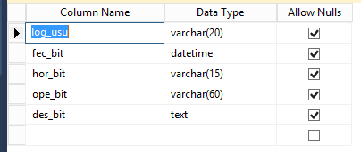
Modulos * Usuario | 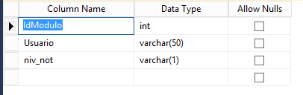
t_00000061_correspondencia  (guarda los datos de la correspondencia enviada y recibida)  *: Copia textual, según lo consignado en la base de datos | 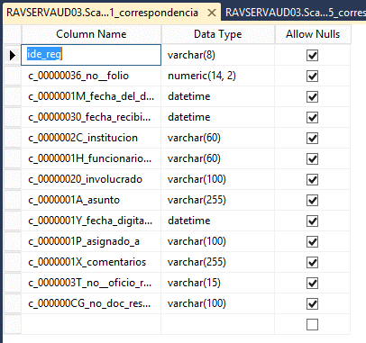
objetos_registros  ( relacionada los documentos escaneados con los expedientes) | 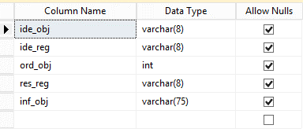
Objetos  (tabla que registra los documentos escaneados) | 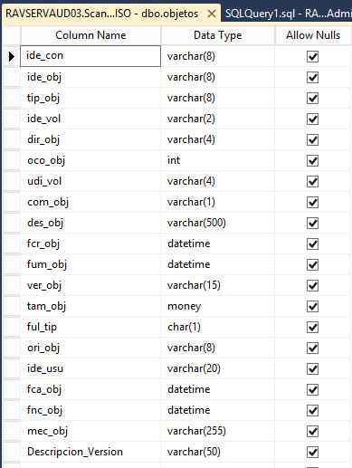
t_0000004X_correspondencia: guarda información sobre la correspondencia enviada y recibida. | 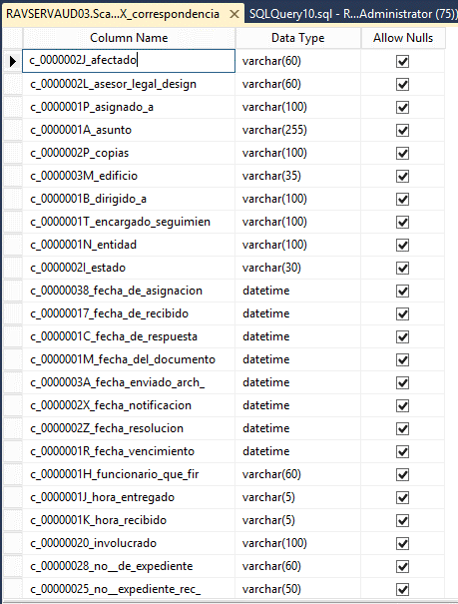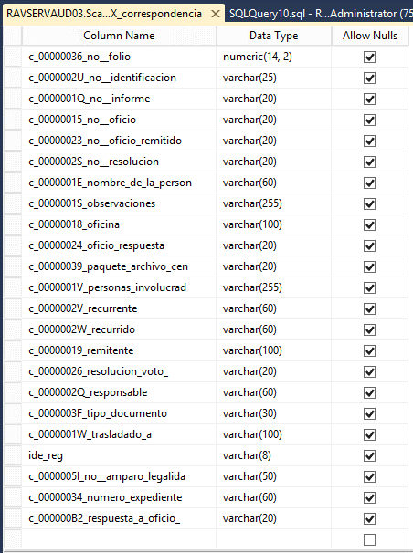
t_0000008S_correspondencia: correspondencia: guarda información sobre la correspondencia enviada y recibida. | 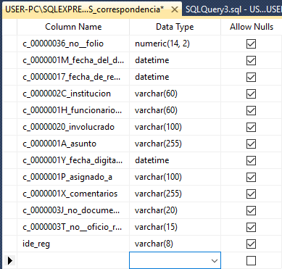
Imagen representativa de la definición de llaves primarias.
Fuente: Base de datos ScanVisionISO del Sistema Visión 2020, de fecha 15 de enero del 2018.

Por consiguiente, se detectó la omisión de reglas de normalización en las bases de datos del Sistema Visión 2020, por lo que es necesario recalcar las siguientes inconsistencias:

- Algunas tablas omiten la normalización de hasta la tercera forma normal (3FN).
- No se crearon relaciones entre las tablas de base de datos ScanVisionISO.
- Aunque el Sistema cuenta con la funcionalidad de indicar si los campos son requeridos (Allow nulls), esta parametrización no se configuró en el sistema, al momento de guardar los registros en las tablas de la base de datos.
- Se omite la creación de llaves primarias y foráneas en algunas tablas de la base de datos ScanVisionISO.

Según la Teoría de Base de Datos, el Modelo Relacional publicada en 1970 postuló las reglas que deben de cumplir los almacenamientos de datos estructurados para ser considerados como “Relacionales”.

Aunado a lo anterior, varios autores manifiestan que la normalización es una solución para evitar atributos repetidos, para proteger los datos, que la base de datos sea más flexible, disminuir problemas de actualizaciones de los datos en las tablas.

Asimismo, según (Vélez de Guevara, 2018), el cumplimiento de ciertas propiedades de la normalización evitan:
• La redundancia de los datos: repetición de datos en un sistema.
• Anomalías de actualización: inconsistencias de los datos como resultado de datos redundantes y actualizaciones parciales.
• Anomalías de borrado: pérdidas no intencionadas de datos debido a que se han borrado otros datos.
• Anomalías de inserción: imposibilidad de adicionar datos en la base de datos debido a la ausencia de otros datos.
(…)
En la teoría de bases de datos relacionales, las formas normales (FN) proporcionan los criterios para determinar el grado de vulnerabilidad de una tabla a inconsistencias y anomalías lógicas. Cuanto (sic) más alta sea la forma normal aplicable a una tabla, menos vulnerable será a inconsistencias y anomalías. Edgar F. Codd originalmente definió las tres primeras formas normales (1FN, 2FN, y 3FN) en 1970.

Caso contrario sucede en los sistemas tradicionales que no estén normalizados, según el mismo autor del libro Gestión de Bases de Datos, cuentan con las siguientes desventajas:

1.3.3 Sistemas de ficheros tradicionales
…
Datos redundantes. Ya que se repiten continuamente.
Coste de almacenamiento elevado. Al almacenarse varias veces el mismo dato en distintas aplicaciones, se requiere más espacio en los discos.
Tiempos de procesamiento elevados. Al no poder optimizar el espacio de almacenamiento.
Probabilidad alta de inconsistencia en los datos. Ya que un proceso cambia sus datos y no el resto. Por lo que el mismo dato puede tener valores distintos según qué aplicación acceda a él.
Difícil modificación en los datos. Debido a la probabilidad de inconsistencia, cada modificación se debe repetir en todas las copias del dato (algo que normalmente es imposible).

Por lo anterior, la base de datos del Sistema Visión 2020 omite aspectos de normalización, lo que genera errores en la integridad de la información y ocasiona datos redundantes, razón por la cual al almacenarse varias veces el mismo dato en distintas ubicaciones, se requiere más espacio en los discos, así como problemas de mantenimiento de los datos, u otros factores disfuncionales.

Cabe señalar que, al existir datos redundantes en más de un lugar, se deben de cambiar en todas las ubicaciones, por ejemplo, en el caso de los datos duplicados que fueron detectados durante la prueba de auditoría, se debe de verificar en cada una de las tablas de base de datos que sean actualizados de la misma forma.

A su vez, otra de las causas identificadas es que el Sistema Visión 2020 es una aplicación genérica, desarrollado por la empresa Three Rivers Software S.A., por lo que no fue construido a la medida para el MEP, de acuerdo a los estándares institucionales de desarrollo indicados por la Dirección de Informática de Gestión, sin embargo, el contrato de adquisición no indicaba dicho requisito, razón por la cual no se emite recomendación.

2.3 Proyecto de Digitalización de expedientes de funcionarios

En el año 2009 se plantea el proyecto para la digitalización de los expedientes de funcionarios del MEP llamado “Equipamiento, digitalización y almacenamiento para la gestión de los documentos laborales de los funcionarios del MEP, a nivel nacional”, a cargo de la Dirección de Recursos Humanos del Ministerio de Educación Pública, quien inscribe en el Banco de Proyectos (BPIP) del Ministerio de Planificación Nacional y Política Económica dicho proyecto.

En concordancia con dicho proyecto, dentro de sus objetivos se estableció un listado de entregables los cuales se citan a continuación:

1-Diagnóstico.
2-Marco normativo para eliminación del papel.
3-Requerimientos técnicos de servicios y consultorías que se van a contratar para la digitalización y almacenamiento de los expedientes laborales, y especificaciones técnicas de equipo informático y software.
4-Manual de procedimientos para la digitalización de los documentos y su uso.
5-Plan piloto.
6-Capacitaciones.
7-Operación de la digitalización interna.
8-Digitalización de los documentos por la empresa a contratar.
9-Integración con sistemas informáticos.

Como parte de los requerimientos planteados en el proyecto, se seleccionó al Sistema Visión 2020 como la herramienta de software definida para almacenar la información digitalizada de los expedientes de los funcionarios del MEP, aplicación informática que desde su adquisición en el año 2011 mantiene un contrato de mantenimiento vigente al año 2018.

Se debe de agregar que, como antecedentes relacionados con el proyecto de Digitalización de Expedientes de Funcionarios, existen 2 informes de auditoría anteriores, los cuales se mencionan a continuación:

- Informe 04-14 Expediente Digital.
- Informe 11-15 Seguimiento Expediente Digital.

A pesar de ser un proyecto que data del año 2009, y que se han realizado esfuerzos por parte de la administración activa para la digitalización de los expedientes de los funcionarios, y que la Dirección de Auditoría Interna ha realizado estudios al respecto, en los cuales se han girado las recomendaciones 4.1 y 4.2 del informe 2014 Expediente Digital, y otra recomendación emitida según informe 11-15 de Seguimiento del Expediente Digital, la DRH indica en fecha 18 de abril del 2018 que el proyecto de digitalización ha sufrido modificaciones en el alcance del proyecto basado en las siguientes justificaciones indicadas por la Ministra de Educación de acuerdo al oficio DM-0727-05-2015 del 13 de mayo del 2015:

…necesidades y requerimientos delimitados por la administración del gobierno anterior.

El día de hoy los objetivos y los alcances de la presente gestión han cambiado sustancialmente, razón por la cual, se ha determinado la necesidad de cancelar el proyecto registrado ante MIDEPLAN para lo cual, requerimos su intervención, ya que, en primera instancia nuestras intenciones están dirigidas a la cancelación total del registro inscrito, para posteriormente, dar paso a la elaboración de un nuevo proyecto que se ajuste a la realidad tecnológica actual del MEP y a las nuevas expectativas y necesidad de la presente administración. Adjunto el "Formularlo de información para proyectos de Inversión pública en el BPIP".

La Administración actual ha establecido, en su plan de gobierno, nuevas líneas estratégicas, y este proyecto enmarca dentro del objetivo estratégico institucional OEI 15-18, “Gestión orientada a la calidad, el servicio, la eficiencia, la transparencia y la planificación, como compromisos superiores con la comunidad nacional” lo que da una orientación distinta al Ministerio y lo que hace necesario plantear este proyecto conforme a las disposiciones emitidas por las nuevas autoridades.

El proyecto de digitalización registrado, no toma en cuenta procesos importantes en materia de sistemas de información desarrollados y utilizados por la DRH, que permiten gestionar un servicio ágil y oportuno al usuario, y a la vez permitan facilitar la toma de decisiones administrativas para la simplificación de trámites que brinda la Dirección: que deben incluirse en el proceso de enlace como insumos del nuevo proyecto de digitalización, como el Proyecto de Desconcentración de Servicios, el Sistema de Pagos lntegra2 y el Sistema de Información y Gestión Administrativa.

En relación al segmento económico, se informa que en el año 2013 hubo una proyección de ₡2.583.541.12 en el flujo de costos del proyecto sin embargo estos estimados no fueron presupuestados para ese año y por esta razón no se ejecutaron.

Más tarde, en el 2014, se realizaron las gestiones necesarias para incluir las proyecciones económicas del proyecto en la Ley de Presupuesto Ordinario y Extraordinario de la República (Ley No. 9289), las cuales fueron adjudicadas por un monto de ₡253.068.244. Sin embargo, nuevamente debido al compromiso de contención del gasto por parte de la Administración Solís Rivera, el Poder Ejecutivo, mediante moción No.109C, Disminuye (sic) la subpartida número 10499 en la que estaba presupuestado este proyecto, quedando un monto ₡53.068.244 para el 2015, recursos que a la fecha tampoco han sido ejecutados.

Por lo anteriormente expuesto, es que se considera necesario realizar un replanteamiento total en los objetivos y alcances del proyecto de digitalización de los expedientes de los funcionarios del MEP, que como se ha venido mencionando en el presente documento, hay una iniciativa muy marcada a la integración de este proyecto con otros procesos que se trabajan mediante el uso de otras herramientas informatizadas, de manera que, tanto el tiempo como el costo, estén orientados a la obtención de resultados en concordancia con las líneas estratégicas de las nuevas autoridades.

En virtud de la importancia de este proyecto, la DRH va reorganizar las acciones generales para emprender la digitalización a partir del segundo semestre del presente año, una vez se nombre al director, equipo de dirección y equipo de trabajo del proyecto necesarios y de esta manera presentar un nuevo proyecto de Digitalización el BPIP.

En relación a lo anterior, al darle seguimiento a las recomendaciones emitidas por la Dirección de Auditoría Interna, mediante oficio DRH-CINT-0020-2016-DIR del 20 julio del 2016 el señor MBA. Mario Salazar Estrada, coordinador en ese entonces de la Comisión Institucional de Integra (CINT), indica lo siguiente:

Sobre el punto 4.1, en el momento se está redefiniendo la programación del proyecto ya que por motivos fuera de control no se pudo obtener presupuesto para la compra de los scanner necesarios para la implementación del proyecto según lo propuesto. Se están analizando diferentes opciones para definir el camino a seguir.

Sobre el punto 4.2 desde enero del 2016, momento en que se retomó el proyecto de expediente digital bajo la dirección de la Comisión CINT, se ha trabajado en conjunto con la Unidad de Archivo y la Plataforma de Servicio del Departamento de Gestión de Trámites y Servicios.

Por el contrario, el nuevo proyecto varía del original tanto en el cronograma de ejecución como en su alcance, reduciendo en gran medida las funcionalidades que se desean obtener.

Las diferencias detectadas se producen a raíz de que en el proyecto con alcance 2014-2020 se definieron 9 fases del proyecto que van desde el la fase 1-Diagnóstico hasta la 9-Integración con Sistemas Informáticos, contrario al nuevo proyecto planteado el cual únicamente tiene 3 fases llegando hasta la tercera llamada implementación.

Otra diferencia detectada es que el primer proyecto plantea la necesidad de digitalizar el 100% de los expedientes de funcionarios, documentación física que ya existe en la DRH y también de la información nueva que sea presentada en la plataforma de servicios. En contraste, el nuevo proyecto propone digitalizar únicamente la documentación de funcionarios nuevos que realizan la apertura del expediente, por lo tanto no incluye la mayoría de los archivos, es decir los expedientes que resguarda en físico la DRH. Ésta información se puede apreciar en la siguiente tabla comparativa:

Tabla 3
Comparación de fases entre Proyectos
para la Digitalización del Expediente Digital de Funcionarios MEP, 2014-2020.

Fases Proyecto 2014-2020 | Fases Proyecto 2018
1-Diagnóstico.  2-Marco normativo para eliminación del papel.  3-Requerimientos técnicos de servicios y consultorías que se van a contratar para la digitalización y almacenamiento de los expedientes laborales, y especificaciones técnicas de equipo informático y software.  4-Manual de procedimientos para la digitalización de los documentos y su uso.  5-Plan piloto.  6-Capacitaciones.  7-Operación de la digitalización interna.  8-Digitalización de los documentos por la empresa a contratar.  9-Integración con sistemas informáticos. | 1-Preparación.  2-Plan piloto.  3-Implementación.  En relación con el estado actual del nuevo proyecto, según lo indicado en el periodo 2018 por la CINT, la fase de preparación ya fue finalizada, actualmente el proyecto se encuentra en la segunda fase llamada plan piloto.
Fuente: Perfil del proyecto “Equipamiento, digitalización y almacenamiento para la gestión de los documentos laborales de los funcionarios del MEP, a nivel nacional”, periodo 2014-2020.

Tabla 4
Comparación del alcance entre Proyectos para la Digitalización del
Expediente Digital de Funcionarios MEP, 2014-2020.

Alcance Proyecto 2014-2020 | Alcance Proyecto 2018
Digitalizar el 100% de los expedientes de funcionarios activos e inactivos. | Digitalizar únicamente los expedientes de funcionarios nuevos que realizan la apertura de expediente.
Fuente: Elaboración propia. Perfil del proyecto “Equipamiento, digitalización y almacenamiento para la gestión de los documentos laborales de los funcionarios del MEP, a nivel nacional”, periodo 2014-2020.

Así mismo, desde el 1° de noviembre de 2017 se han digitalizado y registrado en el Sistema Visión 20/20 1,031 aperturas de expedientes laborares custodiados por el Departamento de Gestión de Trámites y Servicios, como parte de la Fase II del Proyecto de Digitalización del Expediente Laboral.

Si comparamos la cantidad digitalizada contra la cantidad de expedientes físicos de funcionarios del MEP, únicamente se han digitalizado menos del 2% de la meta propuesta según el porcentaje de avance detectado. Esta información se puede ver en la tabla 3 Porcentaje de avance en la digitalización de expedientes.
Tabla 5
Proyecto Digitalización de Expediente de Funcionarios:
Porcentaje de avance en la digitalización de expedientes, mayo 2018.

Descripción | Valor
Expedientes físicos | 95 000
Expedientes digitalizados | 1 031
Porcentaje de avance | 1,09%
Fuente: Correo electrónico de la coordinadora de la CINT, 3 de abril del 2018.

Es necesario recalcar que el inicio de la Fase III Implementación no cuenta con un cronograma, ya que depende de la adquisición de escáneres que está gestionando la Unidad de Gestión Administrativa.

En cuanto a las nuevas estrategias de la administración, durante el estudio de auditoría, se evidencia que existen conversaciones con el gobierno de Corea para que sea éste el que evalúe la factibilidad para digitalizar el expediente de los funcionarios en el MEP. Ver imagen Relaciones con Corea – Digitalización de expedientes del MEP.
Imagen 1
Relaciones con Corea – Digitalización de expedientes del MEP
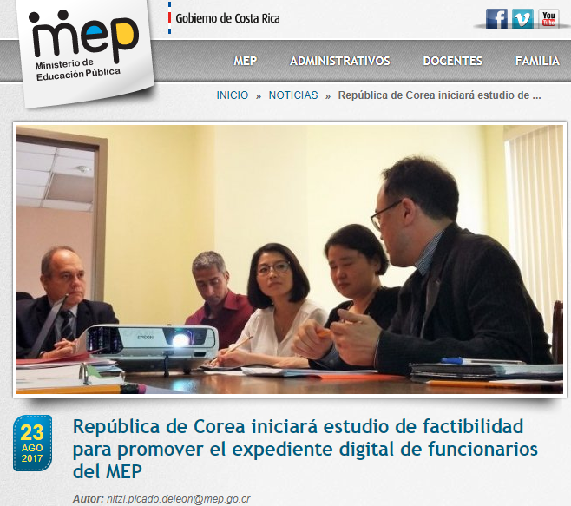
Fuente: Página de noticias, recuperada desde http://www.mep.go.cr/noticias/republica-de-corea-iniciara-estudio-de-factibilidad-para-promover-el-expediente-digital-de- recuperada por Lic. Jeffrey Rojas Marín, el 1 abril 2018.

3. CONCLUSIONES

Como resultado de la revisión, se determina que la configuración detectada permite ingresar campos y registros duplicados o nulos, algunas tablas omiten la definición de llaves primarias, y la definición de relaciones entre tablas no existe en la base de datos ScanVision2020ISO, lo que genera redundancia, y afecta la seguridad de la información en dicho Sistema.

Sin embargo, se debe de indicar que el Sistema es genérico, así las cosas, es el MEP el que debe de adaptarse al funcionamiento del mismo, ya que no es una solución de software construido a la medida del cliente, sino un aplicativo ya existente, en donde el cliente lo tiene que configurar de acuerdo a su modelo de negocio documental.

Para terminar, en materia de seguridad de ingreso, se concluye que el sistema está protegido mediante login de acceso, de igual forma cuenta con una bitácora que permite la trazabilidad para el rastreo de las transacciones realizadas por los funcionarios.

Cabe señalar que, para el acceso a la bitácora se requieren permisos especiales, por lo que no todos los usuarios pueden consultarla, de conformidad con los criterios de seguridad, los cuales buscan garantizar de manera razonable la integridad y disponibilidad de la información, de esta forma el Sistema Visión 2020 está protegido frente a accesos no autorizados, además, de controlar y dar seguimiento a las personas que tienen acceso y modifican la información.

Otro punto importante a considerar es que, pese a que el MEP cuenta con el Sistema Visión 2020 desde su contratación en el año 2010 y gestiona un contrato de mantenimiento desde su adquisición, renovado anualmente y vigente hasta la fecha (año 2018), el MEP no cuenta con el Diccionario de la Base de Datos, información técnica imprescindible al comprar sistemas informáticos a un externo.

Aunado a lo anterior, desde la compra del Sistema Visión 2020, la DRH ha logrado incluir apenas un 1% de la cantidad total de la documentación equivalente a la información de 95 mil funcionarios, sin embargo, según los objetivos iniciales se planteaba la digitalización del 100% de los expedientes de los funcionarios activos e inactivos en el MEP.

Considerando que la Ministra de Educación Pública justificada en la falta de recursos otorgados a la DRH para la ejecución del primer proyecto, solicitó la cancelación total del registro inscrito ante el MIDEPLAN, para posteriormente, dar paso a la elaboración de un nuevo proyecto que se ajuste a la realidad tecnológica y a las nuevas expectativas y necesidades de la administración 2014-2018.

Sin embargo, el panorama del nuevo Proyecto de Digitalización de Expedientes laborales no es claro, ya que, el primer proyecto planteó la necesidad de contratar una empresa para realizar la digitalización de los expedientes existentes en la DRH, enfocado en dos vertientes de digitalización:

- Documentación física que ya existe: realizada mediante la contratación de una empresa que entregará al MEP la documentación digitalizada.

- Documentación nueva: será digitalizada mediante los procedimientos internos de trabajo del MEP, a través de los diferentes departamentos de la Dirección de Recursos Humanos.

Por el contrario, el proyecto planteado en el año 2018 difiere en su alcance, en comparación del proyecto original, ya que únicamente propone realizar la digitalización de los nuevos expedientes, omitiendo la digitalización de los ya existentes, no siendo parte del alcance del nuevo proyecto, por lo que afecta el objetivo original que buscaba la digitalización del 100% de los expedientes de funcionarios y la integración de esa información con otros sistemas informáticos dentro del MEP.

Cabe señalar que la administración activa varía su estrategia, ya que se evidencia que existen conversaciones con el gobierno de Corea para que sea éste el que digitalice el expediente de los funcionarios en el MEP, a diferencia del primer proyecto que planteaba la contratación de una empresa externa que digitalizara dicha información.

Por último, al haber cancelado el Proyecto original del periodo 2014-2020, aunado de que el MEP con la fuerza laboral actual, no posee la capacidad para poder digitalizar todos los documentos hasta tanto no se inviertan fondos económicos o se logren las alianzas con otros gobiernos para ejecutar el proyecto de digitalización de los expedientes ya existentes, incumple la meta planteada justificado en la falta de recursos y la imposibilidad de contar con el recurso humano necesario para poder crear un expediente digital completo a nivel institucional.

Además, en consecuencia, de no contar con el expediente digital centralizado de los funcionarios a nivel institucional se dificulta el acceso a la información de forma más ágil y oportuna, por parte de los empleados de la DRH o bien clientes internos que requieran dicha información para la toma de decisiones.

De ahí que se deben de realizar esfuerzos para retomar el alcance original del proyecto a fin de contar con el 100% de los expedientes digitalizados, de forma tal que la digitalización de los expedientes forme parte de las labores ordinarias de la gestión de toda la Dirección de Recursos Humanos.

4. PUNTOS ESPECÍFICOS

4.1 Origen del estudio
El presente estudio tiene su origen en el Plan de Trabajo de la Dirección de Auditoría Interna para el año 2017, correspondiendo a una Auditoría de Sistemas. La potestad para su realización y solicitar la posterior implementación de sus recomendaciones emana del artículo 22 de la Ley 8292, en el que se confiere a las Auditorías Internas la atribución de realizar evaluaciones de procesos y recursos sujetos a su competencia institucional.

4.2 Normativa Aplicable
Este informe se ejecutó de conformidad con lo establecido en la Ley 8292, las Normas para el Ejercicio de la Auditoría Interna en el Sector Público y las Normas Generales de Auditoría para el Sector Público, de la misma forma se tomó en cuenta la siguiente normativa:

- DE 38170 Organización Administrativa de las Oficinas Centrales del Ministerio de Educación Pública.
- Normas de Control Interno para el Sector Público (N-2-2009-CO-DFOE) -NCISP.
- Normas Técnicas para la gestión control de las Tecnologías de Información (N-2-2007-CO-DFOE)- NTTI.
- Objetivos de Control para Información y Tecnologías Relacionadas (Cobit, versión 4.1)

4.3 Discusión de resultados

Con respecto a la presentación magistral del informe, la DRH indicó por vía telefónica realizada el día 9 de agosto del 2018 que no era necesario realizarla, en vista de que únicamente se genera una recomendación, por lo que ese mismo día se envía el borrador de informe a la Directora de Recursos Humanos, a fin de que remitan a la Auditoría Interna los comentarios en caso de que apliquen. Al día 17 de agosto del 2018, una vez cumplido el plazo de observaciones, la Dirección de Recursos Humanos no emitió ningún comentario respecto al borrador de informe.

4.4 Trámite del informe

Este informe debe seguir el trámite dispuesto en el artículo 36 de la Ley General de Control Interno. Cada una de las dependencias a las que se dirijan recomendaciones en este informe, debe enviar a esta Auditoría Interna un cronograma detallado, con las acciones y fechas en que serán cumplidas. En caso de incumplimiento injustificado de las recomendaciones de un informe de Auditoría, se aplicarán las sanciones indicadas en los artículos 61 y 54 del Reglamento Autónomo de Servicios del MEP, modificados mediante Decreto Ejecutivo 36028-MEP del 3 de junio del 2010.

5. NOMBRES Y FIRMAS

Lic. Jeffrey Rojas Marín  Auditor Encargado  Auditoría de Sistemas | Licda. Edna Mora Quirós  Jefe del Departamento  Auditoría de Sistemas

MBA. Sarita Pérez Umaña  Subauditora Interna a.i. | MBA. Edier Navarro Esquivel  Auditor Interno a.i.

Estudio 044-2017

6. ANEXOS

Anexo 6.1

Imagen 2
Relaciones entre tablas - Base de datos Vision2020_Inbox

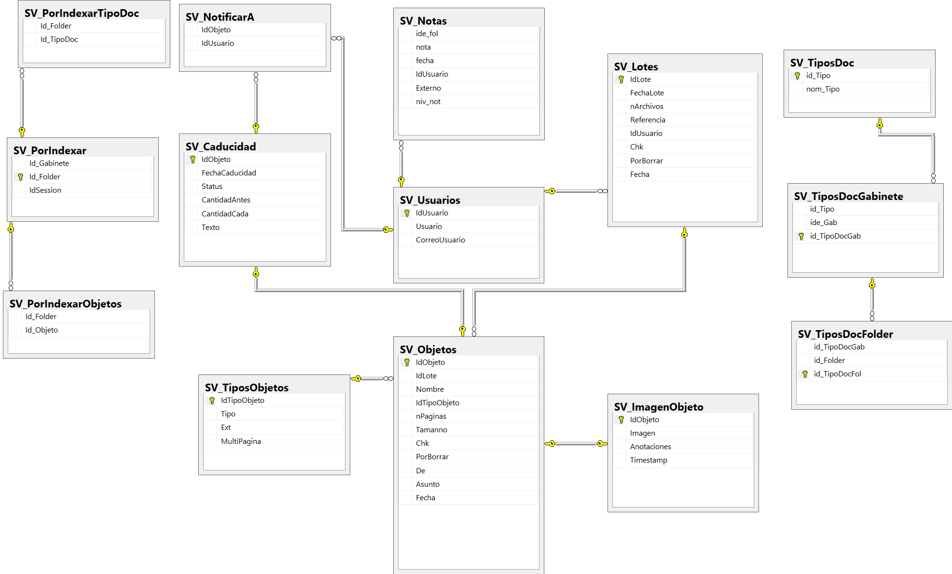
Fuente: Base de datos Vision2020_Inbox del Sistema Visión 2020, enero 2018.

Anexo 6.2
Base de datos ScanVisionISO: Detalle de registros duplicados según listado de tablas,
al 15 enero 2018

- Registros duplicados en la tabla: bitácora
Imagen 3
Ingreso usuario mvega (14 registros duplicados)

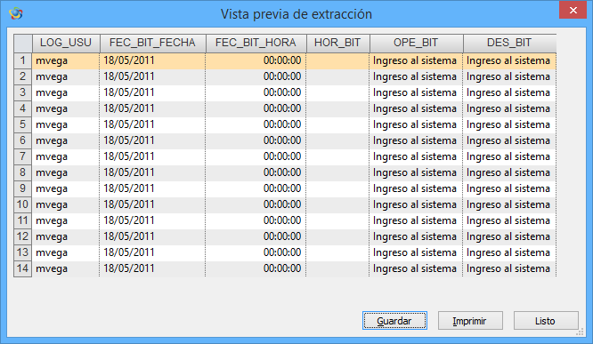
Fuente: Base de datos ScanVisionISO del Sistema Visión 2020, análisis de datos mediante el Sistema Idea, elaborado el 1 de mayo del 2018.
Imagen 4
Edición de usuario (8 registros duplicados)

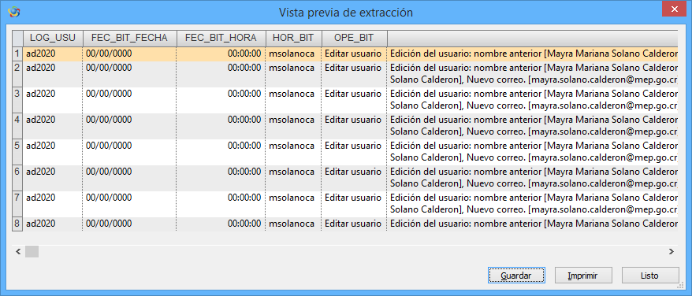
Fuente: Base de datos ScanVisionISO del Sistema Visión 2020, análisis de datos mediante el Sistema Idea, elaborado el 1 de mayo del 2018.

Imagen 5
Edición de usuario (8 registros duplicados)

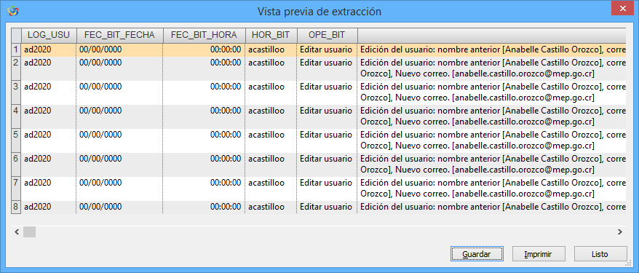
Fuente: Base de datos ScanVisionISO del Sistema Visión 2020, análisis de datos mediante el Sistema Idea, elaborado el 1 de mayo del 2018.
Imagen 6
Eliminar carpeta (6 registros duplicados)

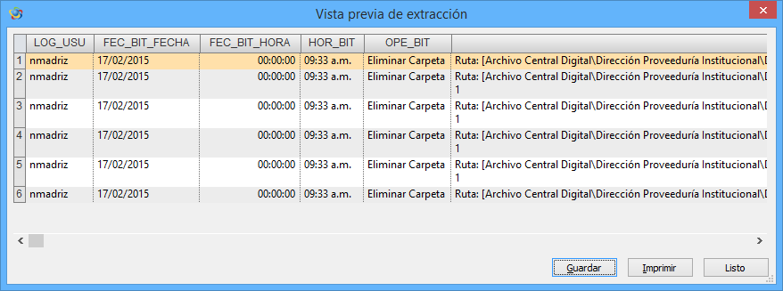
Fuente: Base de datos ScanVisionISO del Sistema Visión 2020, análisis de datos mediante el Sistema Idea, elaborado el 1 de mayo del 2018.
Imagen 7
Otorgar permisos (3 registros duplicados)

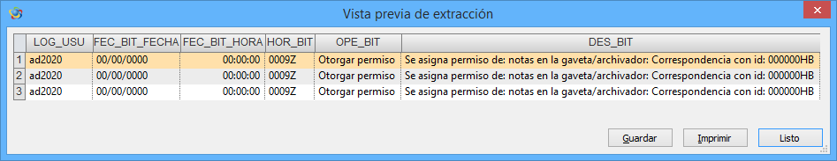
Fuente: Base de datos ScanVisionISO del Sistema Visión 2020, análisis de datos mediante el Sistema Idea, elaborado el 1 de mayo del 2018.

Imagen 8
Desasignar módulo (3 registros duplicados)

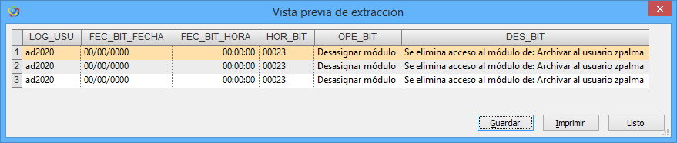
Fuente: Base de datos ScanVisionISO del Sistema Visión 2020, análisis de datos mediante el Sistema Idea, elaborado el 1 de mayo del 2018.

Imagen 9
Editar usuario (10 registros duplicados)
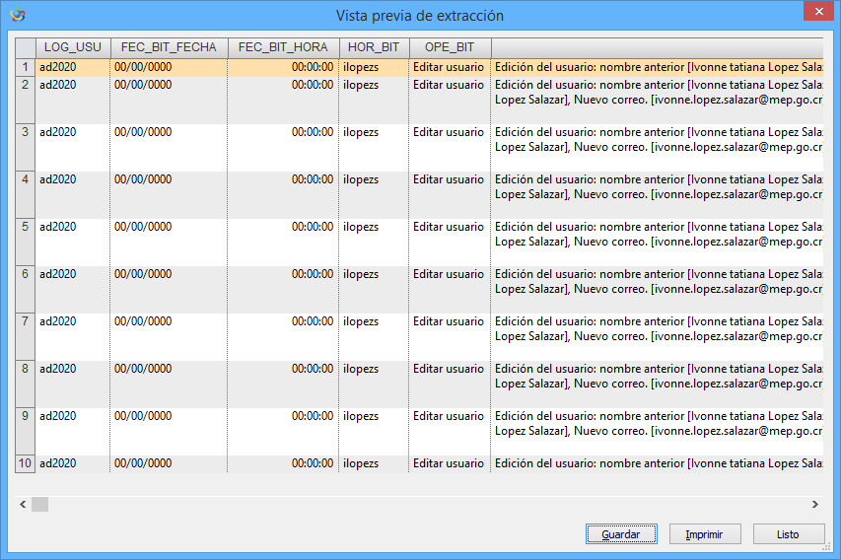
Fuente: Base de datos ScanVisionISO del Sistema Visión 2020, análisis de datos mediante el Sistema Idea, elaborado el 1 de mayo del 2018.
.

- Registros duplicados en la tabla: ModulosUsuario

Imagen 10
Resumen registros duplicados
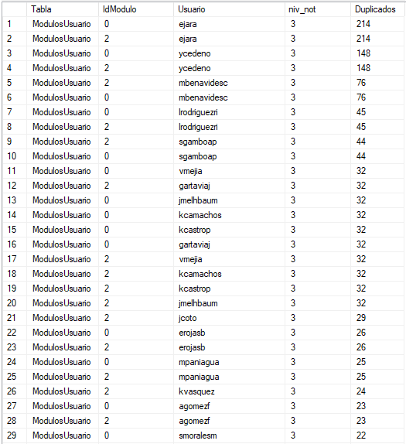
Fuente: Base de datos ScanVisionISO del Sistema Visión 2020.
Elaborado por: Lic. Jeffrey Rojas Marin, procesado en el Sistema Idea.

Imagen 11
Usuarios ejara (214 registros duplicados), ycedeno (148 registros duplicados)

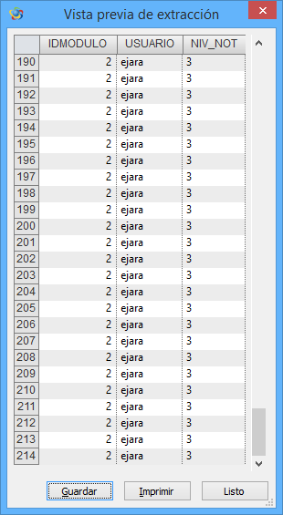 |  | 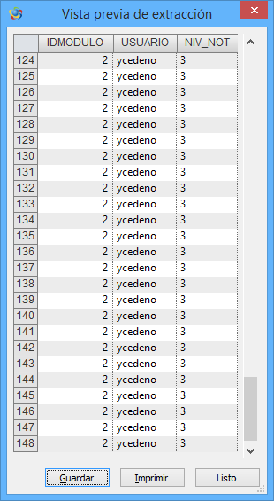
Fuente: Base de datos ScanVisionISO del Sistema Visión 2020, análisis de datos mediante el Sistema Idea, elaborado el 1 de mayo del 2018.

- Registros duplicados en la tabla: t_00000061_correspondencia

Imagen 12
Resumen registros duplicados

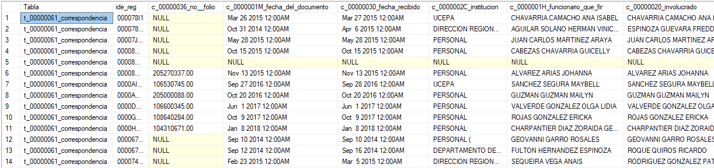
Fuente: Base de datos ScanVisionISO del Sistema Visión 2020.
Elaborado por: Lic. Jeffrey Rojas Marin, procesado en el Sistema Idea.

Imagen 13
Registro 0000HK2G (2 registros duplicados)

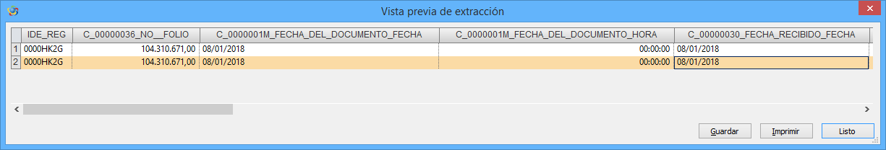
Fuente: Base de datos ScanVisionISO del Sistema Visión 2020, análisis de datos mediante el Sistema Idea, elaborado el 1 de mayo del 2018.

Imagen 14
Registro 000078SZ (3 registros duplicados)

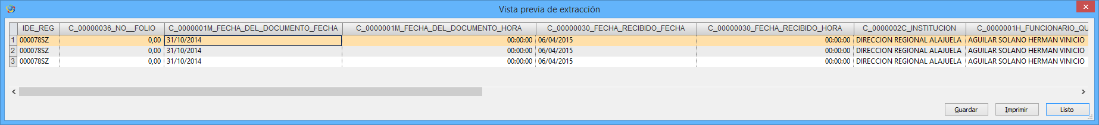
Fuente: Base de datos ScanVisionISO del Sistema Visión 2020, análisis de datos mediante el Sistema Idea, elaborado el 1 de mayo del 2018.

Imagen 15
Registro 0000HK2G (3 registros duplicados)

Fuente: Base de datos ScanVisionISO del Sistema Visión 2020, análisis de datos mediante el Sistema Idea, elaborado el 1 de mayo del 2018.

- Registros duplicados en la tabla: objetos_registros

Imagen 16
Resumen de registros duplicados
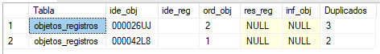
Fuente: Base de datos ScanVisionISO del Sistema Visión 2020.
Elaborado por: Lic. Jeffrey Rojas Marin, procesado en el Sistema Idea.

Imagen 17
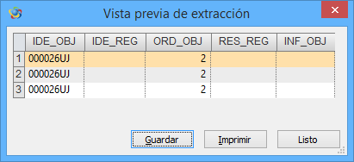
Registro 000026UJ (3 registros duplicados)

Fuente: Base de datos ScanVisionISO del Sistema Visión 2020, análisis de datos mediante el Sistema Idea, elaborado el 1 de mayo del 2018.
Imagen 18
Registro 000042L8 (2 registros duplicados)

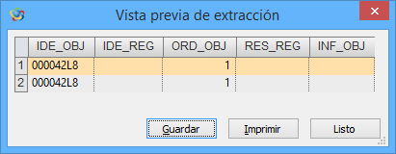
Fuente: Base de datos ScanVisionISO del Sistema Visión 2020, análisis de datos mediante el Sistema Idea, elaborado el 1 de mayo del 2018.

- Registros duplicados en la tabla: objetos

Imagen 19
Registro 0000DTH (3 registros duplicados)

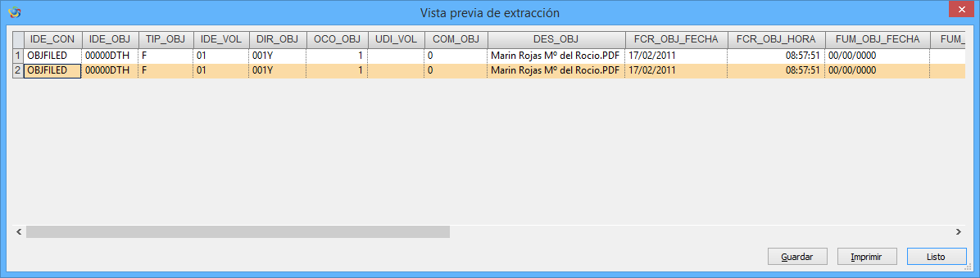
Fuente: Base de datos ScanVisionISO del Sistema Visión 2020, análisis de datos mediante el Sistema Idea, elaborado el 1 de mayo del 2018.

Imagen 20
Registro 00000FKH (3 registros duplicados)

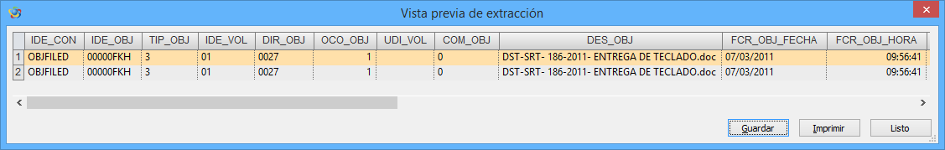
Fuente: Base de datos ScanVisionISO del Sistema Visión 2020, análisis de datos mediante el Sistema Idea, elaborado el 1 de mayo del 2018.
.

- Registros duplicados en la tabla: t_0000004X_correspondencia

Imagen 21
Fuente: Base de datos ScanVisionISO del Sistema Visión 2020, análisis de datos mediante el Sistema Idea, elaborado el 1 de mayo del 2018.
.

Imagen 22
Registro 00002FZI (2 registros duplicados)

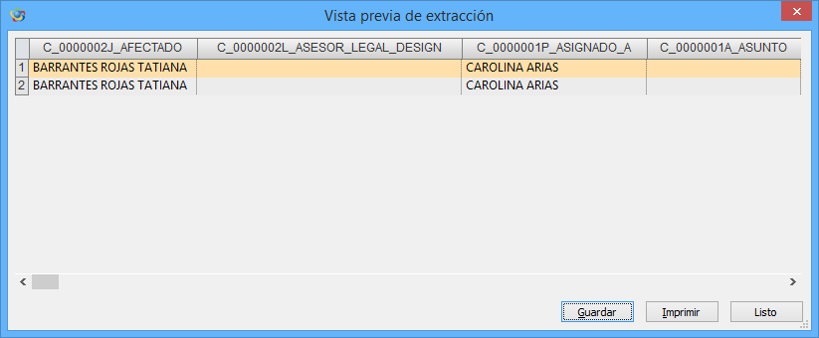
Fuente: Base de datos ScanVisionISO del Sistema Visión 2020, análisis de datos mediante el Sistema Idea, elaborado el 1 de mayo del 2018.
Imagen 23
Registro 00002FZI (2 registros duplicados)
Fuente: Base de datos ScanVisionISO del Sistema Visión 2020, análisis de datos mediante el Sistema Idea, elaborado el 1 de mayo del 2018.

Imagen 24
Registro 00001CKL (2 registros duplicados)

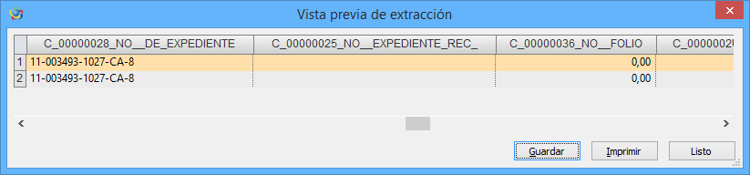
Fuente: Base de datos ScanVisionISO del Sistema Visión 2020, análisis de datos mediante el Sistema Idea, elaborado el 1 de mayo del 2018.

Para ilustrar con mayor detalle las deficiencias detectadas en la información de la base de datos ScanVisionISO, ver Anexo 6.2 Detalle de registros duplicados según listado de tablas.
Cabe señalar que son con excepción de la tabla t_0000008S_correspondencia, las mismas tablas en donde se encontraron datos duplicados.
Mercedes Frassia en el libro “Introducción a las Bases de Datos” y, Cristian Camilo García Medina define en su libro Glosario de Base de datos.
Luis Vélez de Guevara, junio de 2018
Consta de 5 componentes: requerimientos para la estructura del expediente, requerimientos y pruebas de aceptación para la estructura del software de digitalización, contratación de la empresa para el almacenamiento de la información digitalizada, adquisición de equipo tecnológicos y contratación de empresa para la digitalización.
La base de datos Vision2020_Inbox si definió relaciones entre tablas, ver anexo 6.1.
Proceso mediante el cual un usuario accede a sus distintas cuentas informáticas al indicar las credenciales de acceso.

